
Year 9
Autumn term
Homework booklet
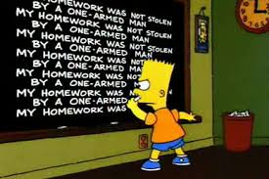
Name: ___________________ Form: _____
Teacher: __________
Your teacher will tell you each week what you have to do and the due date. All pages are labelled. All instructions are in German and English.
You will be expected to complete the homework tracker at the back yourself once each piece has been marked.

Learning:
i) Hobbys
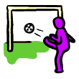 | 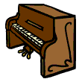 |  | 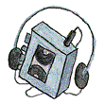 | 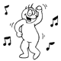
Ich spiele Fußball | Ich spiele Klavier | Ich spiele am Computer | Ich höre Musik | Ich tanze
 | 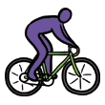 |  |  | 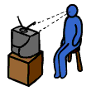
Ich lese | Ich fahre Rad | Ich gehe schwimmen | Ich gehe ins Kino | Ich sehe fern

ii) Wie ist das Wetter?
 |  |  | 
es ist schön | es ist sonnig | es ist kalt | es ist heiß
 |  |  | 
es ist windig | es ist frostig | es ist neblig | es ist wolkig
 |  |  | 
es donnert und blitzt | es regnet | es schneit | es ist warm

iii) Gestern Nachmittag
 | Deutsch | Englisch
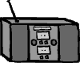 | Ich habe Musik gehört | I listened to music
 | Ich habe Tischtennis gespielt | I played table tennis
 | Ich habe am Computer gespielt | I played on the computer
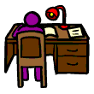 | Ich habe meine Hausaufgaben gemacht | I did my homework
 | Ich habe nichts Besonderes gemacht | I did nothing special
 | Ich habe einen Film gesehen | I watched a film
 | Ich habe ein Buch gelesen | I read a book
 | Ich habe ferngesehen | I watched TV
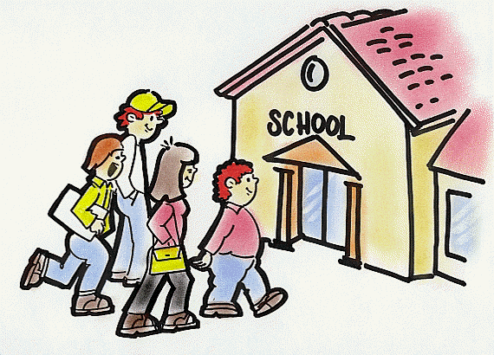 | Ich bin zu Schule gegangen | I went to school
 | Ich bin mit dem Bus gefahren | I went by bus

iv) Die Uhrzeit
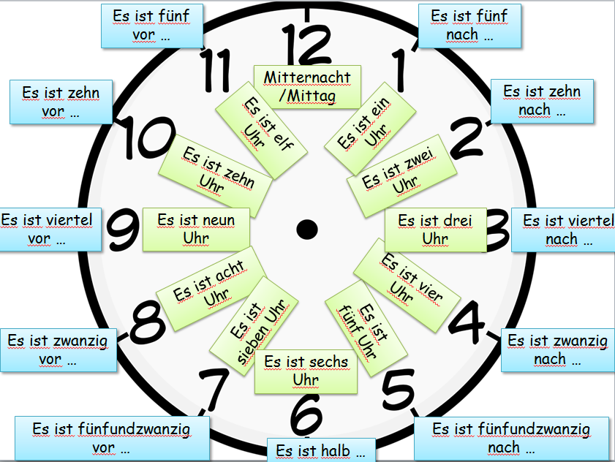
v) Transport
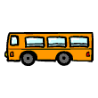 |  | 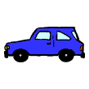
mit dem Bus | mit dem Zug | mit dem Auto
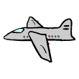 |  | 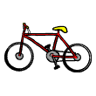
mit dem Flugzeug | mit dem Schiff | mit dem Rad
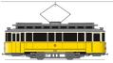 |  | 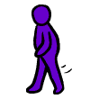
mit der Straßenbahn | mit der U-Bahn | zu Fuß

vi) Unterkunft

Ich habe …..

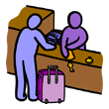 |  |  | 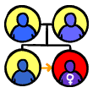 | 
in einem Hotel | in einer Jugendherberge | in einer Pension (B&B) | bei Verwandten | auf einem Campingplatz
……übernachtet.

vii) Auf dem Bahnhof
1 x | einmal
2 x | zweimal
3 x | dreimal
 | einfach / eine einfache Karte
 | hin und zurück / eine Rückfahrkarte
Berlin | nach Berlin
? | Wann fährt der nächste Zug ... ab?
 | Um zehn Uhr zwanzig
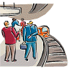? | Von welchem Gleis fährt er ab?
10 | Von Gleis 10

 |  | 
der Rucksack | der Fotoapparat | der Regenschirm
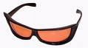 | 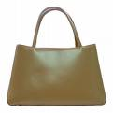 | 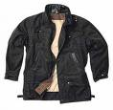
die Sonnenbrille | die Handtasche | die Jacke
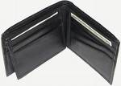 | 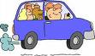 | 
das Portemonnaie | das Auto | das Geschenk

viii) Im Fundburo

Grammatik
- Present tense: Regular verbs: Take the infinitive, remove the –en and then add:

 | Person | Ending
I | ich | -e
you | du | -st
he/she/it/one | er/sie/es/man | -t
we | wir | -en
you (plural) | ihr | -t
they/you (polite) | Sie/sie | -en

WARNING: If the verb is irregular, you must check how it conjugates. The two most common irregulars are haben and sein.
Person | Haben – to have | Sein – to be
Ich | habe | bin
Du | hast | bist
Er/sie/es/man | hat | ist
Wir | haben | sind
Ihr | habt | seid
Sie/sie | haben | sind

ii) The perfect tense with haben.

It is used to describe actions that happened in the past.

Was hast du gestern gemacht? – What did you do yesterday?
- Ich habe Fußball gespielt – I played football

The perfect tense has two parts:

Part 1: the auxiliary verb
Normally, you use the verb haben, and then conjugate it depending on which person you want.

Part 2: the past participle
This is like in English, when you add ‘ed’: play played.

If a verb is regular or weak (this means it follows a certain pattern), you take the infinitive, add ‘ge’ at the front, knock off ‘en’ and add ‘t’.
machen gemacht
spielen gespielt

Just like in English, however, not all verbs are regular (you can’t say ‘I readed a book’). In German irregular (or strong past participles) often end in ‘en’ . You can find out what they are by looking in a verb table and then you just have to learn them off by heart. There are some that don’t follow any patterns. Again, learn them as you go.

lesen gelesen
sehen gesehen
essen gegessen

If the verb is separable (like fernsehen ich sehe fern), the ‘ge’ goes after the separable prefix:
fernsehen ferngesehen
anrufen angerufen

Then you put the two parts together. The auxiliary verb has to be the second part of the sentence and the past participle goes at the end.
- Ich habe Fußball gespielt = 1) I have played football
2) I played football

- Gestern Nachmittag habe ich ferngesehen = Yesterday afternoon I watched television

iv) The perfect tense with sein.
The perfect tense sometimes needs to use sein as the auxiliary. An easy way of knowing when to use sein instead of haben is if the verb has to do with going or arriving somewhere, or if the verb is about changing one way of being to another e.g. getting up from lying down.
It is formed in the same way (auxiliary + past participle), only the auxiliary is now sein and not haben.
fahren gefahren
kommen gekommen
And as with anything in languages, there are always irregular verbs and they’re always the ones you need to use the most!
gehen gegangen
- Ich bin ins Kino gegangen = I went to the cinema

iii) Time, manner, place
Information given in German follows the order Time, Manner and Place.
Wer? | Auxiliary verb | Manner | Place | Past Participle
Ich | bin | mit dem Rad | nach Österreich | gefahren

iv) my + adjectives (I lost my …………)
Adjectives precede the noun in German and must agree with the case that is being used. In the accusative case the endings are as follows:
der | ich | habe | meinen | blauen | Rucksack | verloren
die | ich | habe | meine | neue | Sonnenbrille | verloren
das | ich | habe | mein | kleines | Portemonnaie | verloren

Verbs – the present

A) Wählen Sie das richtige Wort. (Choose the right verb each time).

E.g: Was spielst / spielt du?
Ich spielen / spiele Tennis.

1) Was lese / liest du da?
Ich lese / liest ein Buch. Es ist toll.

2) Was sehe / sieht Bruno?
Bruno sehe / sieht „Big Brother“ im Fernsehen. Bruno ist doof!

3) Wo schlafe / schläft Opa?
Opa schlafe / schläfst / schläft im Schlafzimmer, natürlich!

4) Was esse / isst du?
Ich esse / isst Schokolade. Sie schmeckt toll!

B) Lesen Sie die Sätze und schreiben Sie die richtigen Verbformen in Präsens: (Read the sentences and write the correct verb form in the present tense)
E.g: Wie __________ du? (heißen)
Wie heißt du?.
- Wo ________ sie (she)? (gehen)
- Ich ________ meine Hausaufgaben. (machen)
- __________ du jeden Tag? (schwimmen)
- Was für Musik ___________ du gern? (hören)
- Wir __________ gern __________. (fernsehen)
- Du __________ viele Bücher. (lesen)
- Wir _________ in der Disko. (tanzen)
- Ich _________ meine Oma. (besuchen)
Corrections, reactions to comments, new vocab etc……
________________________________________________________________________________________________________________________________________________________________________________________________________________________________________________________________________________________________________________________________________________________________________________________________

Das Wetter
A) Was ist die richtige Wortstellung? (What is the correct word order?)
e.g: Sommer Im es schneit – Im Sommer schneit es

1) Winter Im regnet es __________________________________________
2) windig Herbst es Im ist _______________________________________
3) ist Frühlings Im kalt es ________________________________________
4) scheint Sommer Sonne die Im ___________________________________

B) Übersetzen Sie die Sätze (Translate the above sentences into English)
1) __________________________________________________________
2) _________________________________________________________
3) _________________________________________________________
4) _________________________________________________________

C) Schreiben Sie Sätze, um die Bilder zu beschreiben. (Write sentences to describe the pictures. Use ‘wenn’ each time).

e.g 
Wenn es sonnig ist, spiele ich Fußball.
- 
______________________________________________________________
- 

______________________________________________________________
- 
______________________________________________________________
- 
______________________________________________________________
Das Perfekt mit haben
A) Schreiben Sie auf Englisch (Translate the sentences into English):
1. Ich habe Tischtennis und Rugby gespielt
___________________________________________________________
2. Sie haben in einer Schule gearbeitet
___________________________________________________________
- Ich habe am Wochenende ferngesehen
___________________________________________________________
- Er hat seine Hausaufgaben gemacht
___________________________________________________________
- Sie hat London besucht
___________________________________________________________
- Hast du Pizza gegessen und Wein getrunken?
___________________________________________________________

B) Schreiben Sie auf Deutsch (Translate the sentences into German):
- I took photos

- We met friends

- She worked in a school

- They saw a film

- I drank lemonade and ate chips

Das Perfekt mit haben und sein
A) Schreiben Sie G (Gegenwart) oder V (Vergangenheit) und übersetzen Sie die Sätze (translate the sentences) (Decide if each sentence is in the present ‘G’ or the past ‘V’ tense then translate them into English)
- Ich bin in den Supermarkt gegangen. ____
  - _______________________________________________________
- Ich habe Fußball gespielt. ____
  - _______________________________________________________
- Zum Frühstück esse ich Toast und Marmelade. ____
  - _______________________________________________________
- Ich bin mit meinen Freunden im Café. ____
  - _______________________________________________________
- Er hat Pommes und Pizza gegessen. ____
  - _______________________________________________________
- Sie sind mit dem Bus gefahren. ____
  - _______________________________________________________
- Wir sind ins Kino gegangen. ____
  - _______________________________________________________
- Ich habe eine Gitarrestunde. ____
  - _______________________________________________________
- Ich habe ein Buch gekauft. ____
  - _______________________________________________________
- Wir haben Katzen sehr gern. ____
  - _______________________________________________________

B) Worträtsel
Schreiben Sie die Sätze in der richtigen Reihenfolge auf! (Re-order the words into the correct order)
- Ich Schokoladenkuchen gegessen habe gestern.
  - _______________________________________________________
- in das gegangen ist Er Fotogeschäft.
  - _______________________________________________________
- getrunken Wir Kaffee haben um elf Uhr.
  - _______________________________________________________
- Hausaufgaben hat gemacht Er gestern seine.
  - _______________________________________________________
- haben viele Wir schöne Blumen im Blumengeschäft gekauft.
  - _______________________________________________________

- zur Schule Ich mit dem Auto gegangen bin.
  - _______________________________________________________
- in die Stadt mit Freunden unseren Wir gegangen sind.
  - _______________________________________________________
- mich geduscht um sieben Uhr Ich habe.
  - _______________________________________________________
- im Gemüsegeschäft gekauft Ich habe Kartoffeln.
  - _______________________________________________________
- gefahren bin nach Berlin letzten Sommer Ich.
  - _______________________________________________________

C) Was fehlt? Ergänzen Sie die Lucken! (What’s missing? Complete the sentences):
- Ich __________ gestern Fußball gespielt.
- Ich __________ in die Stadt gefahren, um in den Supermarkt zu gehen.
- Vor einer Woche __________ wir nach Amerika geflogen.
- Wann __________ ihr Frühstück gegessen?
- Ich habe kein Geld, weil ich zehn CDs gekauft __________.
- Ich __________ in die Metzgerei gegangen und __________ ein halbes Hähnchen gekauft.
- Wann __________ du zur Schule gegangen?
- Was __________ Sie in der Buchhandlung gekauft?
- __________ du deine Hausaufgaben gemacht?
- Um elf Uhr __________ er ins Bett gegangen.
Corrections, reactions to comments, new vocab etc……
________________________________________________________________________________________________________________________________________________________________________________________________________________________________________________________________________________________________________________________________________________________________________________________________________________________________________________________________________________________________________________________________

Wie spät ist es?
- Füllen Sie die Lücken aus (Complete the times in German).
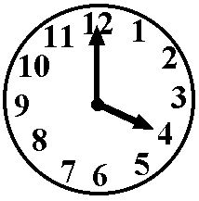
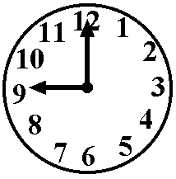
- Es _ _ t ne_ _ Uhr.
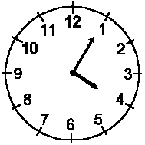
- Es _ s _ _ ie _ U _ r.
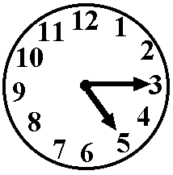
- _ _ is _ f _ _ f _ _ _ _ v_ _ _ .
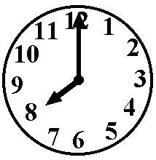
- _ _ _ _ _ V_ _ rt_ _ n _ _ h f_ _ f.
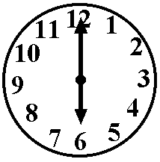
5) _ _ is_ a _ h _ Uh _ .
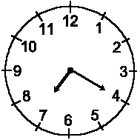
- Es _ _ _ se _ _ _ _ _ _ .
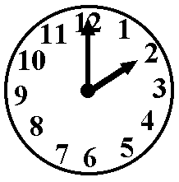
- __ ___ zwanzig _____ s______.
- __ ___ zwei ____.

B) Schreiben Sie die Uhrzeit (write the time out in German)
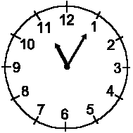
- Es ist ____________________________________________
3) Es ist ___________________________________________
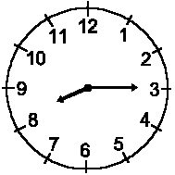
4) __________________________________________________

C) Füllen Sie die Uhren aus. (fill in the clocks with the correct times)

- Es ist Viertel nach drei.
- Es ist neun Uhr.
- Es ist fünfundzwanzig nach eins.
- Es ist elf Uhr.
- Es ist Viertel nach zehn.
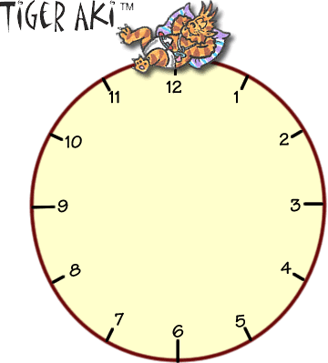

Time, Manner, Place
- Schreiben Sie die Sätze in der richtigen Reihenfolge (write these sentences in the correct order)
1. in der Disco/ am Wochenende/ Ich fahre/ mit Freunden/mit dem Auto
_________________________________________________________________
2. am Dienstag/ Er spielt /Tennis/ im Park/ mit Julian
_________________________________________________________________
3. Sonja geht/ ins Kino/ am Mittwoch/allein/mit dem Zug
_________________________________________________________________
4. in der Stadt/ nächste Woche/ Elisabeth /geht/ mit dem Hund/zu Fuß
_________________________________________________________________
5. in der Schule/ Wir spielen/ um 19 Uhr/ mit dem Orchester
_________________________________________________________________
- Schreiben Sie diese Sätze auf Deutsch (write these sentences in German) – Focus on correct work order.

- Last week I went to Germany by plane with my family
___________________________________________________________
- We go to the cinema on Friday by train.
___________________________________________________________
- On Wednesday I go to school by bus.
___________________________________________________________
- Last year we went to school on foot every day.
___________________________________________________________
- I play tennis at the weekend with my friends in the park
___________________________________________________________

Auf dem Bahnhof
x2 Berlin      €100  6:00  Platform 4 | Hallo. ______ nach _______ bitte.  Einfach oder hin und zurück?  _______________, bitte.  €______, bitte.  Wann fährt der nächste Zug nach ___________ab?  Moment mal, der nächste Zug fährt um ______Uhr.  Und von welchem Gleis fährt er ab?  Von Gleis ________  Danke. Auf Wiedersehen.
x6 Dresden  €42  3:23  Platform 1 | ___________________________  Einfach oder hin und zurück?  _______________, bitte.  _______________ bitte.  Wann fährt der nächste Zug nach _____________ab?  Moment mal, der nächste Zug fährt um__________ Uhr.  Und von welchem Gleis fährt er ab?  ______________  Danke. Auf Wiedersehen.

x3 Leipzig  €103  13:25  Platform 4 | ___________________________  ___________________________  ___________________________  ___________________________  ___________________________  ___________________________  ___________________________  ___________________________  ___________________________  ___________________________  ___________________________

Corrections, reactions to comments, new vocab etc……
________________________________________________________________________________________________________________________________________________________________________________________________________________________________________________________________________________________________________________________________________________________________________________________________________________________________________________________________________________________________________________________________________________________________________________________________________________________________________________________________________________________________________________________________

Im Fundbüro (+ talking about things that you have lost)
A) Verbinden Sie Deutsch mit Englisch. Benutzen Sie die Tabelle für die Antworten. (Match the English words to the German words using the table below):
1) Ich habe meinen Rucksack verloren a) I’ve lost my camera
2) Ich habe meinen Fotoapparat verloren b) Today
3) Ich habe meinen Regenschirm verloren c) I’ve lost my raincoat
4) Ich habe meine Sonnenbrille verloren d) Last Saturday
5) Ich habe mein Portemonnaie verloren e) I’ve lost my umbrella
6) Ich habe meinen Regenmantel verloren f) 3 days ago
7) heute g) Last week
8) Letzten Samstag h) I’ve lost my wallet
9) Letzte Woche i) I’ve lost my rucksack
10) Vor drei Tagen j) I’ve lost my sunglasses
1 | 2 | 3 | 4 | 5 | 6 | 7 | 8 | 9 | 10
i

B) Schreiben Sie einen Satz für die fünf Fotos. (Write a sentence for each photo saying when you lost each item):
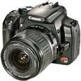 heute = Ich habe meinen Fotoapparat heute verloren

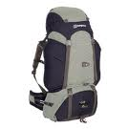 vor drei Tagen =

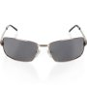 letzte Woche =

 letzten Samstag =
C) Verbinden Sie die Satzhälften. Benutzen Sie die Tabelle für die Antworten. (Join up the two halves of each sentence in the table below):
1) Ich habe meinen Rucksack a) Tagen verloren
2) Ich habe meinen b) drei Tagen verloren
3) Ich habe meinen Regenschirm heute c) meinen Regenmantel gestern
verloren
4) Ich habe meine Sonnenbrille vor d) habe meine Armbanduhr heute
verloren
5) Ich habe meine Handtasche vor drei e) Fotoapparat heute verloren
6) Ich habe f) –schirm vor zwei Tagen verloren
7) Ich g) -loren
8) Ich habe meine Sonnenbrille gestern ver h) letzte Woche verloren
9) Ich habe meinen Regen- i) Zug verloren
10) Ich habe mein Geschenk im j) verloren
1 | 2 | 3 | 4 | 5 | 6 | 7 | 8 | 9 | 10
h

D) Jetzt schreiben! (Using the sentence: ‘Ich habe meinen blauen Rucksack vor drei Tagen verloren ’ as an example write eight sentences saying what you have lost and when including an adjective each time).
1___________________________________________________________
2___________________________________________________________
3___________________________________________________________
4___________________________________________________________
5___________________________________________________________
6___________________________________________________________
7___________________________________________________________
8___________________________________________________________

EXTENDED WRITING

Schreiben Sie 100-150 Wörter auf Deutsch. (Write 100-150 words in German on the topic of travel/holidays. You will need to look back at your book and this booklet for support. You do NOT need to cover every content box as long as you meet the word count and cover all the necessary structures).
Success criteria - CONTENT
Element | Met / Target
Where do you go normally
Where did you go last year
How did you get there
What did you do whilst you were there (include times of day)
Something bad that happened (lost something)
What you did when it rained
Where will you go next year

Success criteria – STRUCTURES & ACCURACY
Element | Met / Target
3+ personal pronouns (e.g ich, er, mein Bruder etc)
6+ verbs
4+ connectives + reasons/opinions
6+ adjectives
time expressions
4+ different types of opinions
2+ comparison
3+ modal verbs
3+ examples of future tense
3+ examples of the imperfect tense
3+ examples of the perfect tense
General comments:

Die Ferien
_________________________________________________________________________________________________________________________________________________________________________________________________________________________________________________________________________________________________________________________________________________________________________________________________________________________________________________________________________________________________________________________________________________________________________________________________________________________________________________________________________________________________________________________________________________________________________________________________________________________________________________________________________________________________________________________________________________________________________________________________________________________________________________________________________________________________________________________________________________________________________________________________________________________________________________________________________________________________________________________________________________________________________________________________________________________________________________________________________________________________________________________________________________________________________________________________________________________________________________________________________________________________________________________________________________________________________________________________________________________________________________________________________________________________________________________________________________________________________________________________________________________________________________________________________________________________________________________________________________
Follow up to comments / targets:
____________________________________________________________________________________________________________________________________________________________________________________________________________________________________________________________________________________________________________________________________________________________________________________________________________________________________________________________________________________________________________________________________________________________________________________________________________________________________________________________________________________________________________________________________________________________________________________________________________________________________________________________________________________________________________________________________________________________________________________________________________________________________________________________________________________________________________________________________________________________________________________________________________________________________________________________________________________________________________________________________________________________________________________________________________________________________

Homework tracker
i) vocab tests
20
19
18
17
16
15
14
13
12
11
10
9
8
7
6
5
4
3
2
1
0
 | test 1 | test 2 | test 3 | test 4 | test 5 | test 6 | test 7
topic:

ii) other tasks
very good
good
satisfactory
unsatisfactory
not done on time
 | task 1 | task 2 | task 3 | task 4 | task 5 | task 6 | task 7
page no.

